Thème 5 : Elections américaines : les mouvements de changement
A. L’article Le mouvement contre la machine
1. Lisez ou écoutez le texte Le mouvement contre la machine
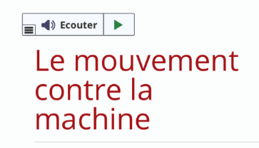
2. Répondez aux questions
1. Soulignez ou recopiez ci-dessous dans le chapeau de l’article deux raisons pour lesquelles les choses ne changent pas ou presque pas, même quand les démocrates remplacent les républicains.
……………………………………………………………………………………………………………………………………….
……………………………………………………………………………………………………………………………………….
……………………………………………………………………………………………………………………………………….

2. Le titre de l’article est « Le mouvement contre la machine ». Que désigne le mouvement ? Que désigne la machine ?
…………………………………………………………………………………………………………………………………………………………………………………………………………………………………………………………………………………………………………………………………………………………………………………………………………………………………………………………………………………………………………………………………………………………………………………………………………………………………………………………………………………………………………………………………

3. Dans l’article souligne une raison, un déclic qui a fait que les choses ont commencé à changer.
B. L’article Les Etats-Unis passent (un peu) au vert
1. Lisez ou écoutez le texte Les Etats-Unis passent (un peu) au vert

2. Faites l’exercice en bas d’article. Cet exercice est un texte à trous. En cliquant sur les mots indices, vous avez les mots manquants, mais vous devez les recopier au bon endroit. (la correction est automatique)

